附件1：福建商贸学校珠宝首饰制作实训室设备采购规格及参数要求
序号 | 名称 | 数量 | 单位 | 规格及参数
1 | 首饰制作工作桌 | 40 | 张 | 长80cm*宽42cm*高118cm,有两个带锁抽屉；台边加白色封防火板，台面铺石板；桌面与桌脚要一体。  样式参考图：  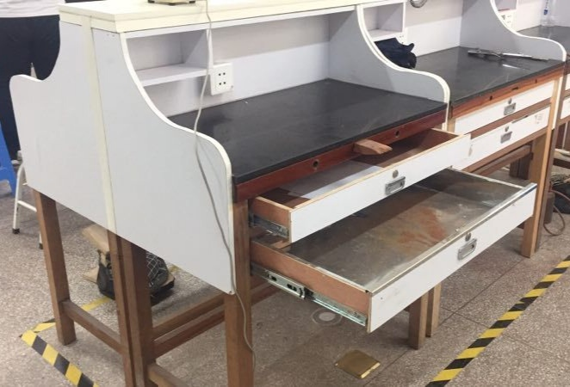
2 | 工作凳 | 40 | 张 | 木质凳面，铁质八字形凳脚。  样式参考图：  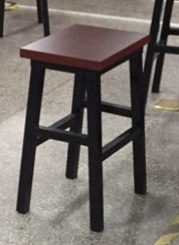
3 | 精密打磨机 | 30 | 台 | 台式，S190
4 | 手动拉线凳 | 1 | 张 | 85cm*30cm*84cm  样式图：  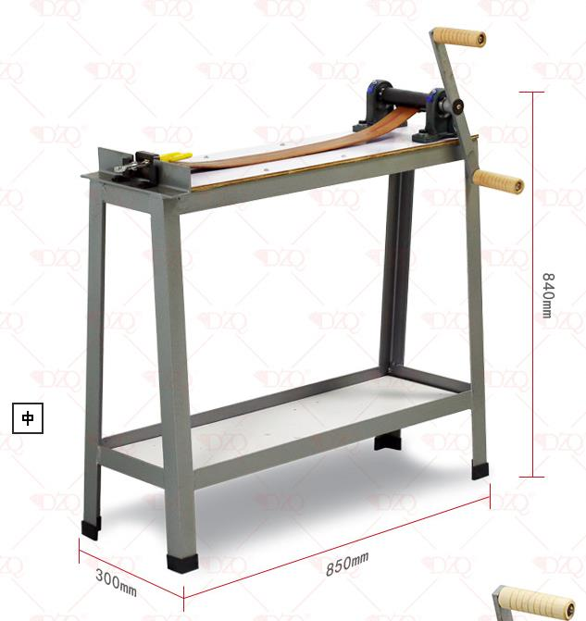
5 | 铁皮柜 | 4 | 个 | 高190cm，宽100cm，中间隔开各50cm，深度50cm，厚度0.5mm。共分12格，每3个格开一个门,共4门4锁。  样式设计图：  